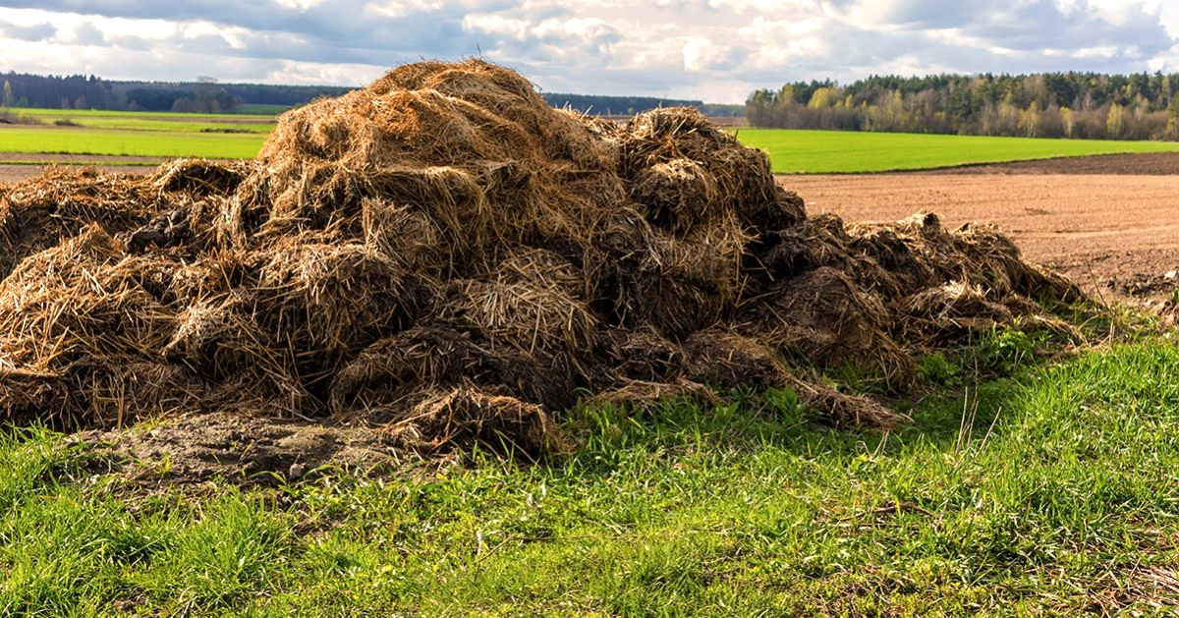
Управление Россельхознадзора по городу Москва, Московской и Тульской областям информирует, что с 1 марта 2023 года вступает в силу Федеральный закон от 14.07.2022 № 248-ФЗ «О побочных продуктах животноводства и о внесении изменений в отдельные законодательные акты Российской Федерации» (далее – Закон), регулирующий вопросы хранения, обработки, переработки, транспортировки, реализации и использования в сельскохозяйственном производстве побочных продуктов животноводства (навоза, помета, подстилки, стоков и др.).
В соответствии со ст. 5 Закона юридические лица, индивидуальные предприниматели, крестьянские (фермерские) хозяйства без образования юридического лица, осуществляющие производство сельскохозяйственной продукции, самостоятельно осуществляют отнесение веществ, образуемых при содержании сельскохозяйственных животных, к побочным продуктам животноводства или отходам независимо от факта включения таких веществ в федеральный классификационный каталог отходов.
О принятом решении об отнесении веществ, образуемых при содержании сельскохозяйственных животных, к побочным продуктам животноводства, об объемах побочных продуктов животноводства, о дате образования побочных продуктов животноводства, планируемых сроках использования побочных продуктов животноводства в производстве или передаче побочных продуктов животноводства иным лицам и результатах таких использования или передачи юридические лица, индивидуальные предприниматели, крестьянские (фермерские) хозяйства без образования юридического лица, осуществляющие производство сельскохозяйственной продукции, уведомляют федеральный орган исполнительной власти, осуществляющий функции по контролю (надзору) в сфере ветеринарии и в сфере земельного надзора (в отношении земель сельскохозяйственного назначения).
Таким образом, сельхозпроизводители обязаны уведомлять территориальные органы Россельхознадзора об отнесении веществ к побочным продуктам животноводства, об их объемах, дате образования, планируемых сроках использования в производстве и передаче иным лицам.
Следует обратить внимание на тот факт, что при обращении с побочными продуктами животноводства не допускается загрязнение окружающей среды (почвы, лесов, водоемов и др.). Хранение таких продуктов до их обработки, переработки предусмотрено только на специализированных площадках, которые не считаются объектами размещения отходов. Передавать навоз и иные продукты можно только сельхозпроизводителям.
При соблюдении установленных требований побочные продукты животноводства не будут считаться отходами. Сельхозпроизводители должны будут вести их учет отдельно от основной продукции и отходов.
В случае нарушений требований к обращению побочных продуктов животноводства Управление обязано проинформировать федеральный орган исполнительной власти, осуществляющий функции по федеральному государственному экологическому контролю (надзору). На территории Московской области таким органом является Межрегиональное управление Федеральной службы по надзору в сфере природопользования по Московской и Смоленской областям.
В свою очередь, собственник побочных продуктов животноводства, признанных отходами, обязан исчислить и внести плату за негативное воздействие на окружающую среду с учетом следующих особенностей:
плата за негативное воздействие на окружающую среду вносится по месту выявления нарушений;
платежной базы для исчисления платы за негативное воздействие на окружающую среду.
На основании вышеизложенного, Управление рекомендует уделить особое внимание изучению Федерального закона от 14.07.2022 № 248-ФЗ «О побочных продуктах животноводства и о внесении изменений в отдельные законодательные акты Российской Федерации» с целью исключения дополнительной финансовой нагрузки на производителей сельскохозяйственной продукции и, в случае возникновения вопросов по ветеринарному надзору и государственному земельному надзору, обращаться за консультированием в Ступинский межрайонный отдел Управления по телефону (495) 198-06-29.

